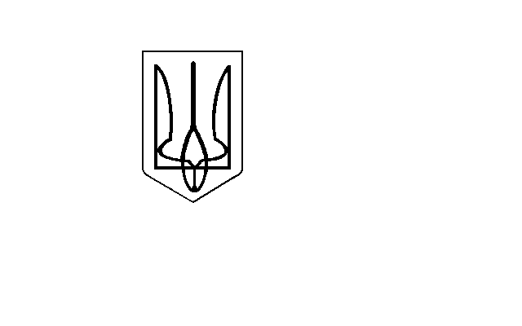
У К Р А Ї Н А
Курганська сільська рада
42217 Сумська область, Лебединський район, с. Курган вул. Центральна, 75
Ідентифікаційний код 04388343
УДК у Сумській області МФО 837013
«02_»__09___2020 р. № 528 Пан Тарасу

Курганська сільська рада Лебединського району Сумської області на Ваш запит повідомляє. Про те, що в межах населених пунктів сільської ради вільних земельних ділянок для ОСГ площею 2 га не має.

Сільський голова Микола Іванов

